行政院所屬各機關因工出國人員出國報告書

(出國類別：考察)

新式爐管在輕裂工場之應用情況

出 國 人： | 服務機關：中油公司高雄煉油廠  職務：化學工程師  姓名：林應昇
出國地點： | 韓國、日本
出國期間： | 92年10月16日至10月23日
報告日期： | 92年12 月 日

行政院及所屬各機關人員出國報告提要 系統識別號：C09204763

出國報告名稱：新式爐管在輕裂工場之應用情況

出國人員姓名/服務機關/單位/職稱/電話
林應昇/高雄煉油廠五輕組/化學工程師/2227

出國地點：韓國、日本

出國類別：
█1 考察□2 進修□3 研究□4 實習□5 其他

出國期間：92年10月16日至92年10月23日

報告日期：92年12月10日

內容摘要：
參訪韓國、日本考察「新式爐管在輕裂工場之應用情況」。先到韓國蔚山市拜訪韓國第一大的輕裂工場-鮮京石化公司(SK公司)，瞭解新式爐管(MERT Tube：Mixing Element Radiant Tube)在延長裂解爐操作週期這方面的實際應用情況，並實際參觀SK公司輕裂工場在乙烯線上分析及CO2線上分析的應用情況。回程轉往日本東京拜訪MERT爐管製造廠家-KUBOTA公司，瞭解MERT爐管的設計原理、製造方法、分析技術及品質管制等方面的相關技術，吸收經驗，期待未來能提昇工作績效。

新式爐管在輕裂工場之應用情況

- 前言……………………………………………… P 3
- 行程及工作摘要………………………………… P 4
- 參訪韓國鮮京石化公司(SK 公司)…………… P 4
- 參訪日本KUBOTA公司(MERT 爐管製造)……… P 9
- 心得與建議……………………………………… P 15

- 前言
輕裂工場乃為本公司高產值的工場之一，主要產品乙烯、丙烯與丁二烯為石化工業的上游原料，對石化工業有舉足輕重的地位。其工場的獲利情況，攸關整個事業部的經營績效。在面臨激烈的市場競爭之下，如何提高工場的獲利，藉以創造公司最大利潤成為最重要的課題。
如何延長裂解工場之操作週期，藉以降低生產成本及提高乙烯產品的產率及產量來著手。延長裂解工場的操作週期，不僅可以節省操作成本，亦可降低操作人員的負擔，所以一直以來，大家皆朝此方向進行研究，尤其是Kellogg公司所屬的毫秒爐(Millisecond Furnace)更為殷切，此類型的裂解爐，因其設計的操作週期約只有15天左右，所以目前一直以延長毫秒爐的操作週期為最重要的課題，而改善的方法，不外乎是從爐管新材料的開發、爐管塗層、添加劑開發及改變爐管內部熱流的分佈等方面進行研究，其中又以改變爐管內部熱流的分佈的爐管應用最為廣泛且商業化最為成功，基於此種趨勢，乃希望透過事前的資料收集、電腦模擬評估以及現場實際的測試，從實際的測試結果，作為裂解工場在爐管再次更新時的換管依據，以求得該工場最大的操作效益及創造公司最大的利益。

- 行程及工作摘要

出國行程規劃

時 間 | 行 程 | 地 點
10/16-17 | 啟程飛往韓國漢城，搭機轉至蔚山，參訪SK輕裂工場討論MERT爐管應用及線上分析應用情況。 | 漢城、蔚山
10/18-21 | 搭機至日本東京，參訪Kubota公司及日本輕裂工場，討論MERT爐管應用 | 東京
10/22 | 搭新幹線至大阪，參訪Kubota公司及日本輕裂工場，討論MERT爐管應用 | 大阪
10/23 | 搭機返台 | 台北

三、參訪韓國鮮京公司(SK公司)
韓國SK公司在1999年開始評估更改爐管為改變爐管內部熱流分佈的MERT爐管(Mixing Element Radiant Tube)的可行性，表一為現有爐管Rifled Fin Tube與MERT爐管的比較表，SK公司在2000年第一次應用後，到2002年一共更新9座裂解爐為MERT 爐管，其操作週期已可達到50天以上，如表二所示。
在相同出口溫度下操作，其乙烯產率約可增加約1﹪，如表三所示，燃料費用約節省約4.4 ﹪，如表四所示。另外在煉量提昇方面，該工場在1989年建造，1996年添加2座裂解爐，使乙烯產量從原設計的400KTA提高至550KTA，在2000年開始更換MERT爐管後，在沒有增加裂解爐的情況下乙烯產量從550KTA增加至650KTA，約增產10﹪。從韓國SK的數據顯示，Kellogg公司所屬的毫秒爐(Millisecond Furnace)經更換為MERT爐管後，將可大大降低生產成本，藉以得到最佳的效益。

表一、現有爐管Rifled Fin Tube與MERT爐管的比較表
 | Existing | MERT
Tube Type | Rifled Fin Type | Mixing Element
Shape | 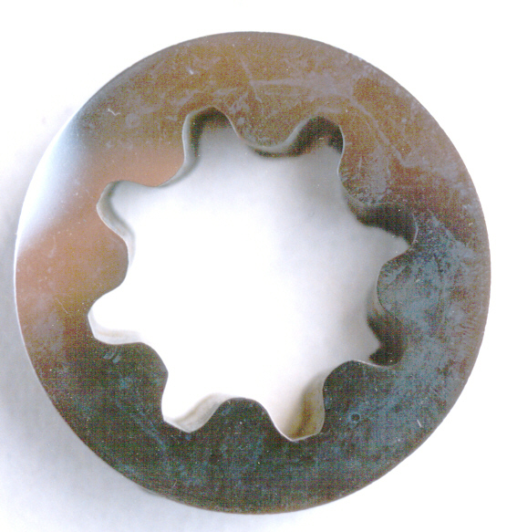 | 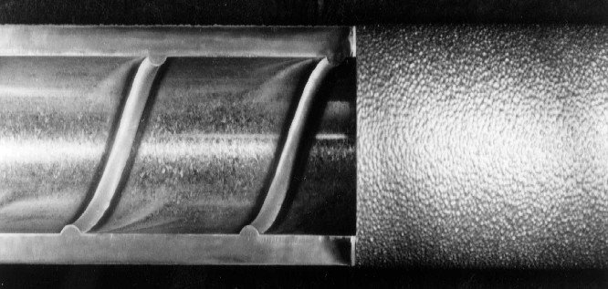
Pin Angle | 75 degree | 30 degree
Material | HK-4M (25Ni-25Cr) | KHR45A (43Ni-31Cr)
Max TMT | 1093 ℃ | 1150 ℃
Tube OD / ID, inch | 1.9 / 1.2 | 2.0 / 1.5
Manufacture  Method | Wrought  (No Welding Seam) | Cast  (2pts Welding Seam)
Appication Time | 1992 ~ 1997 | 1998 ~

表二、韓國SK公司毫秒爐更換MERT爐管操作週期比較表
 | 應用時間 | 更新前 | 更新後
B裂解爐 | 2001,3 | 28天 | 57天
D裂解爐 | 2001,1 | 27天 | 59天
F裂解爐 | 2000,7 | 25天 | 57天
H裂解爐 | 2000,4 | 27天 | 56天
平均 |  | 27天 | 57天

表三、相同出口溫度下操作，其乙烯產率約可增加約1﹪
Charge (T/Hr)
D/S (T/Hr)
RCOT (℃)
CIP (Kg/cm2g)
Resident Time
(calculated)
Hydrogen
Methane
Ethylene
Propylene
Operation Condition
MERT
Exist
Gap
1.27
16.15
32.17
15.17
1.14
14.72
31.22
15.76
+ 0.13
+ 1.43
+ 0.96
△0.59
22.8
9.0
864
1.05
22.5
8.9
864
1.33
+ 0.3
+ 0.1
-
△0.28
0.09
0.16
+ 0.07
Product Yield (wt.%)

表四、在相同激烈度下，燃料費用約節省約4.4﹪
Exist (1.2 ”)
MERT (1.5 ”)
Gap
Utility Usage Change
F/G Usage
Steam Made
Operation Condition
Charge (T/Hr)
D/S (T/Hr)
RCOT (℃)
CIT (℃)
Stack Temp.(℃)
21.5
9.76
869
615
166
2,889
35.4
(B)
2,760
34.1
* Total Utility Saving : 140,000 $/Yr per furnace

(A)
(B) - (A)
-
-
△4
△7
△2
△129(4.4%)
△1.3
(The same severity means the same C3⁼/C2⁼ ratio at furnace effluent.)
21.5
9.76
865
608
164

實際參觀乙烯線上分析應用情況，其取樣系統、分析設備與分析結果與本公司類似，如圖一所示。至於有無明顯差異，個人認為線上乙烯分析結果只有兩個相異處，其一為Fast Loop流量比較大，SK公司為0.25 SCFM(相當於7000cc/min)，五輕目前設定在1500cc/min，Fast Loop流量越高，代表分析的Delay-time越小，其二為利用乙烯分析結果來做高階控制操作(Advance Process control)，藉以求得最佳的操作利益，如圖二及圖三所示。

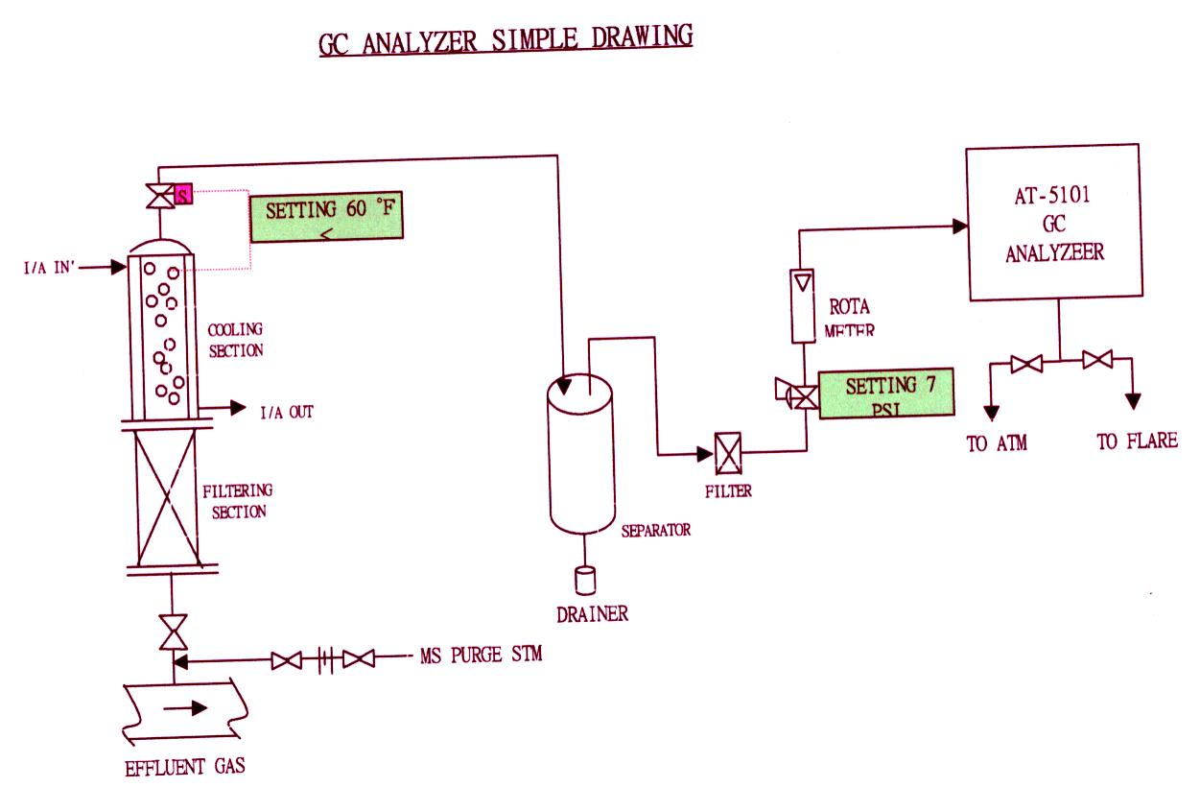
圖一、SK公司乙烯線上分析系統示意圖
另外亦實際參觀CO2分析儀取樣系統，因目前五輕CO2分析系統仍有一些問題，希望看看其他公司如何解決這方面的問題，SK公司在未改成如圖二之系統前，取樣系統亦有堵塞的問題，經改善後，目前運作相當正常，一年只需一次做分析儀器的校正，圖三為分析結果圖。
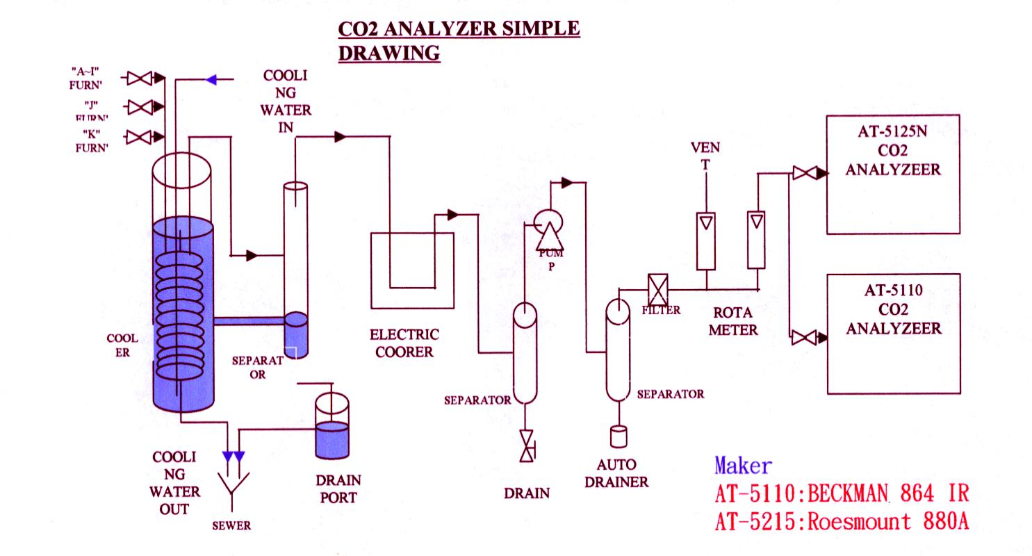
圖二、SK公司 改善後CO₂分析系統圖
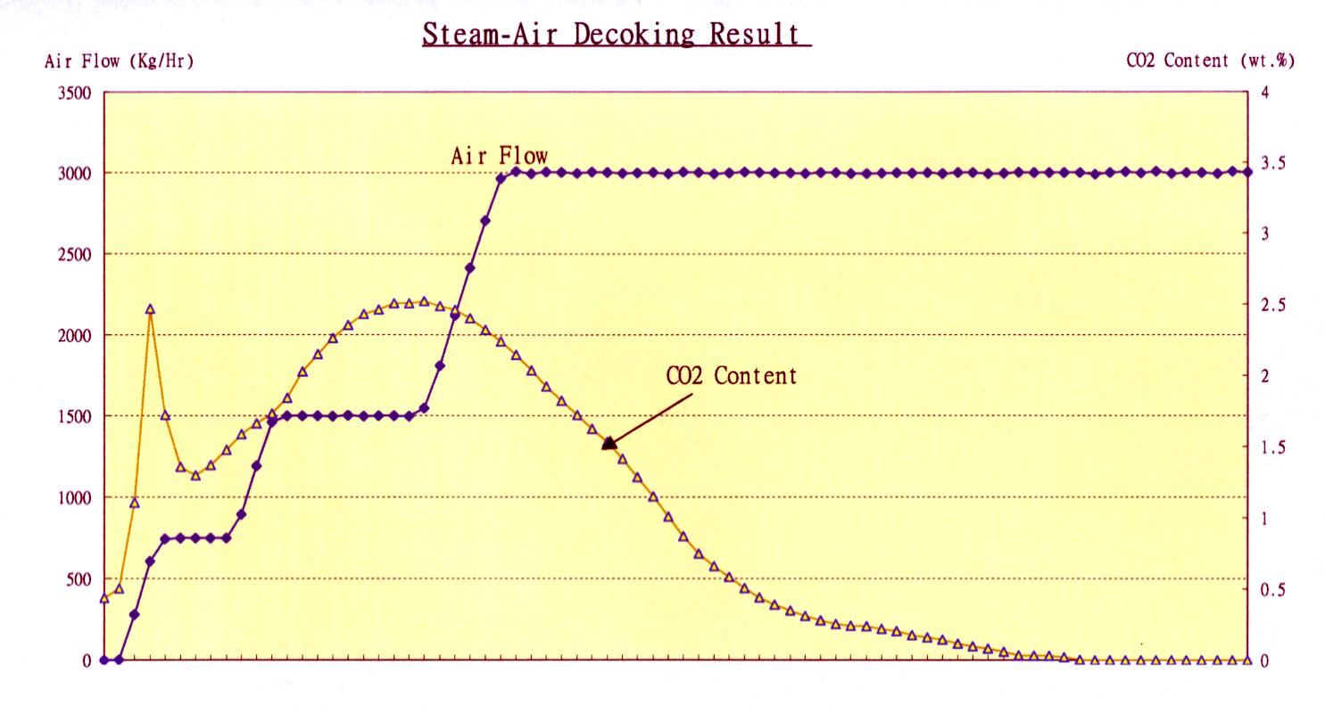
圖三、CO2分析結果，MERT爐管裂解爐約需35小時
所以參考韓國SK的取樣系統，與高廠五輕相比較，有下列幾點不同點：
- Coke形成的機制不同，五輕進料較重且為液體進料，較易結焦，而SK公司進料較輕且為氣體進料，較不易結焦，所以前處理較為容易。
- 冷卻系統不同，五輕目前採用氣冷式，冷卻能力不夠，所以會有積水堵塞的問題，而SK公司目前改用水冷式冷卻，冷卻能力較佳。
- 取樣點及取樣方位的不同，SK公司的取樣點已遠離裂解爐出口，溫度較低，且取樣管線置於上方並垂直於管線，根據重力原理，是優於水平取樣，取樣點至分析儀器約只有20公尺，遠低於五輕的100公尺遠，這些都與五輕目前狀況有所不同。

四、參訪日本KUBOTA公司
MERT爐管(Mixing Element Radiant Tube)是日本KUBOTA公司研究出來的爐管材料，主要的目的是要延長輕裂工場裂解爐的操作週期，其原理乃利用改變內部結構，調整內部流體的熱流分佈，使內表面不易形成高溫區，如此可減緩結焦的速率，降低管壁溫度，達到延長操作週期的目的。圖四為MERT爐管設計理念，MERT爐管有均勻的溫度分佈及較佳的熱傳效果，所以管壁溫度會比Bare Tube或Fin Tube低20-30℃，將有助於操作週期的延長。圖五至圖八為MERT爐管製造的過程
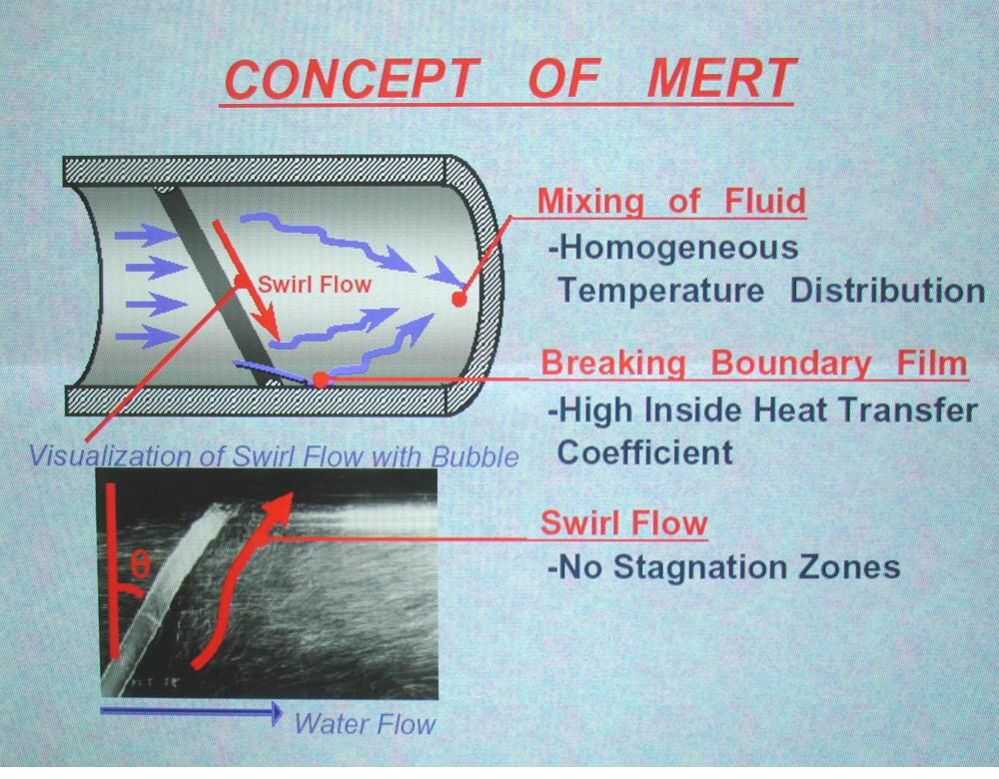
圖四、MERT爐管設計理念
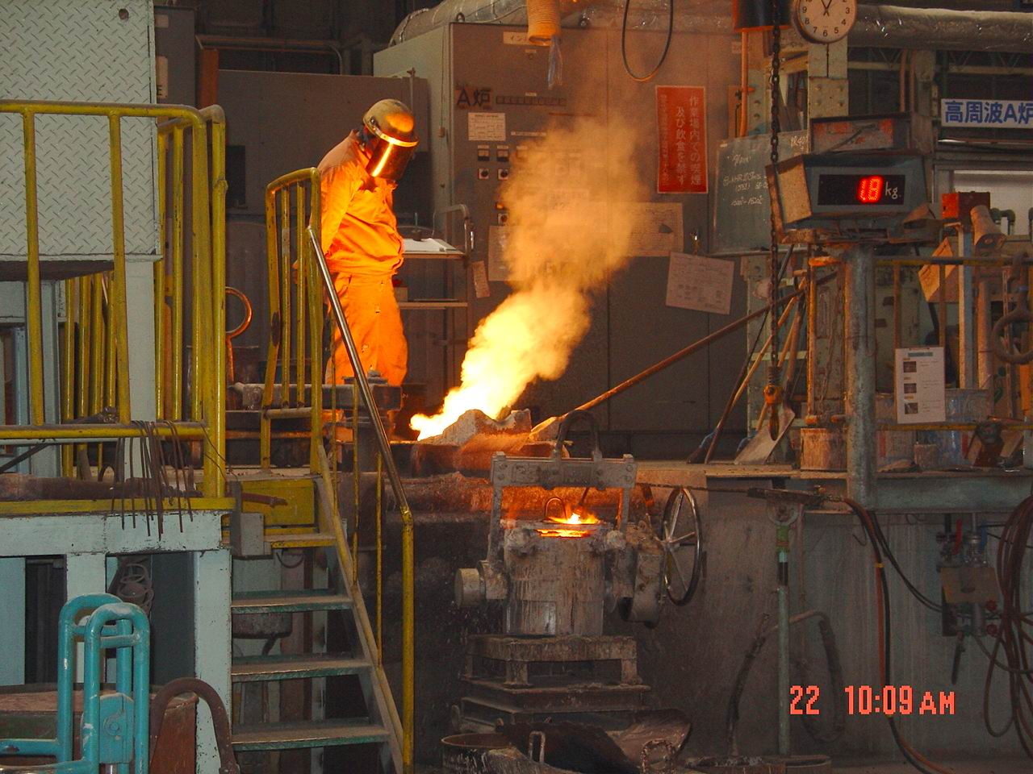
圖五、高鉻-鎳合金融煉過程
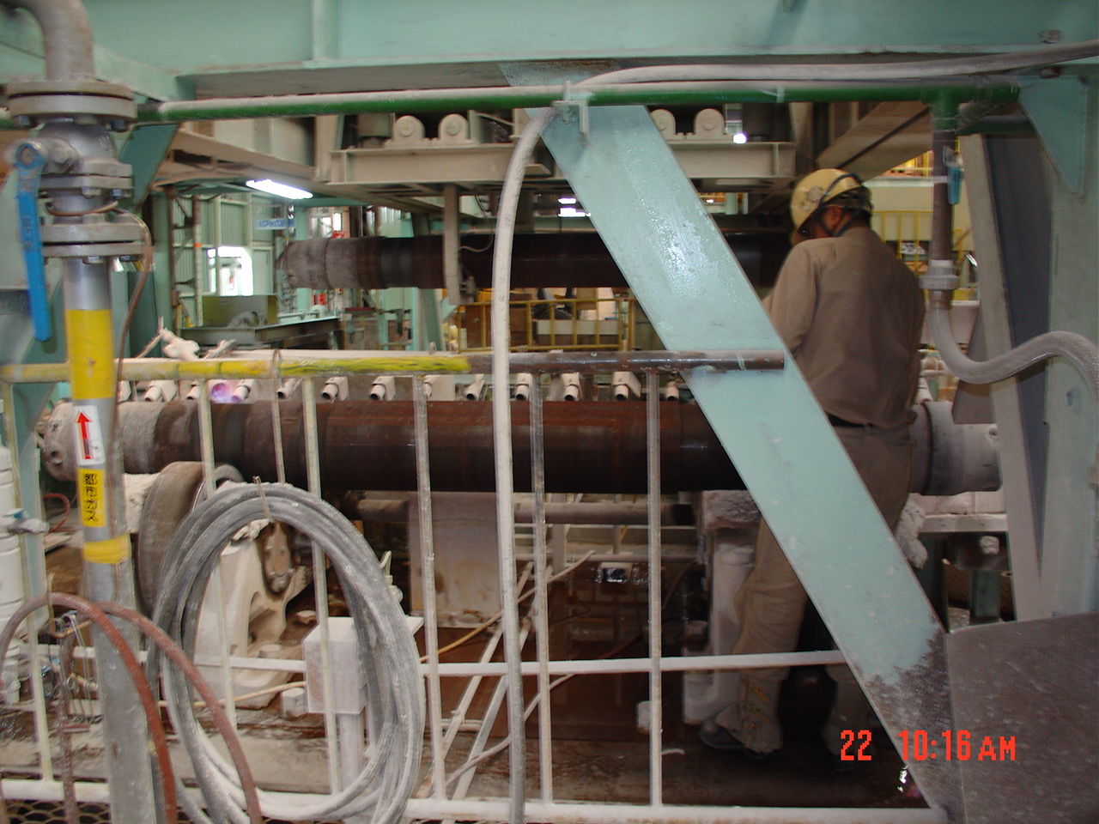
圖六、高鉻-鎳合金融煉後，置入離心製造機內，利用離心力原理製造離心鑄造爐管
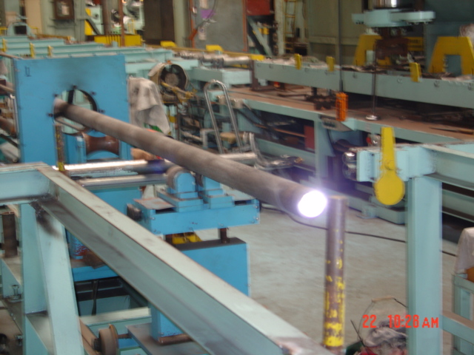
圖七、離心鑄造爐管完成後，利用熔接機(Plasma machine)製造MERT 爐管
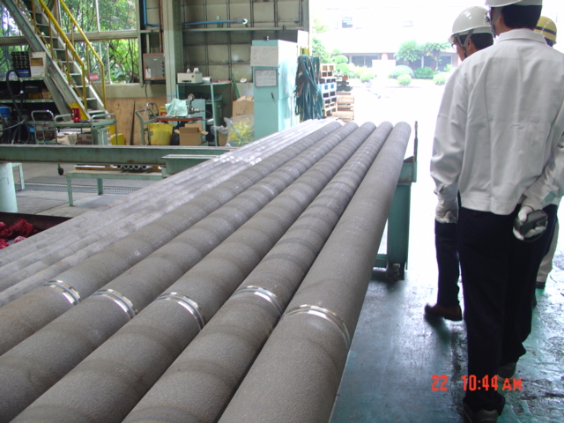
圖八、製作完成的MERT 爐管
一般而言，在更換爐管前，該公司會針對裂解爐的操作情況進行模擬分析，以高廠五輕為例，根據爐子的結構、進料成分、操作條件為基礎，進行更換後的模擬分析結果，圖九為五輕裂解爐管示意圖，表五、實際煉量下，Fin tube 與MERT tube比較表。
Fuel
Naphtha
ＴＬＥ
ＧＣ
Steam
FG
CIT
PG1
COTT
PG2
PQE

圖九、五輕裂解爐管示意圖

表五、實際煉量下，Fin tube 與MERT tube比較表
比較項目 | 原來FIN Tube | CASE1:MERT  相同出口溫度 | CASE1:MERT  相同P/E值
煉量(Kg/h/furnace) | 25460 | 25460 | 25460
出口溫度(℃) | 820 | 820 | 810
管壁最高溫度 | 993.5 | 979.5(-14) | 967.2(-26.3)
操作週期(天) | 17 | 32(＋15) | 46(＋29)
進口壓力(SOR)  (CIP)Kg/cm2 | 2.5 | 2.28 | 2.28
進口壓力(EOR)  (CIP)Kg/cm2 | 2.68 | 2.48 | 2.53
C2H4 Yield(wt%) | 25.01 | 27.5(+2.49) | 25.96(+0.95)
C3H6 Yield(wt%) | 16.84 | 17.35(+0.51) | 17.46(+0.46)
P/E at SOR | 0.673 | 0.631(-0.042) | 0.673

表五為在實際的煉量下，原來的Fin tube與MERT tube的比較，在相同的出口溫度820℃下，更換MERT tube後，管壁溫度低14℃，操作週期從17天增加至32天，乙烯產率增加2.5﹪。在相同的激烈度(same P/E)下，管壁溫度下降26℃，操作週期從17天增加至46天，乙烯產率增加0.95﹪，圖十為出口溫度相同下，操作週期與管壁溫度的關係，圖十一為P/E值相同下，操作週期與管壁溫度的關係。

圖十、出口溫度相同下，操作週期與管壁溫度的關係
圖十一、P/E值相同下，操作週期與管壁溫度的關係

從電腦模擬結果顯示，在相同的煉量及出口溫度下，操作週期可以從目前的17天延長至32天左右，乙烯產率可以提高2.49﹪，在相同的煉量及P/E值下，操作週期可以從目前的17天延長至40天左右，乙烯產率可以提高1.0﹪。
五、心得與建議
此次奉派出國赴韓國、日本研習考察，對於韓國SK公司機械部門人員勇於嘗試改變爐管內流體擾流的小巧思，而能獲得生產效益增進的大回饋，頗覺不可思議。該項小改善，不僅獲得了世界專利，更為該公司打響了不小的知名度，透過與國際知名的日本KUBOTA公司合作生產MERT爐管，更是企業跨國合作的良好示範，韓國、日本能，我們何嘗不能?
我們也有提案制度，其中不乏有好的構想，如果經過評估可行，再透過實際驗證無誤，不也是一條通往成就的大道?

